Einladung zur 91. Bezirks Generalversammlung

Mittwoch 29. März 2023 um 15.00 Uhr
in der Aula der Schule Bergdietikon

Traktanden

- Begrüssung
- Wahl der Stimmenzähler
- Genehmigung der Traktanden
- Verlesung und Ehrung der Versorbenen
- Abstimmung über Protokoll der letzten GV 2022
- Jahresbericht der Präsidentin
- Kassen- und Revisorenbericht
- Mutationen, Wahlen
- Verschiedenes

Im Anschluss an die GV gibt es ein Lotto mit tollen kleinen Preisen und Kaffee &Kuchen

Eintritt : CHF 12.00 inkl 1 Lottokarte
Zusätzliche Lottokarten : 2.00/ pro Karte

Türöffnung: 14.30 Uhr

Anmeldung bis 20. März 2023 an : Regula Eisenring ,
landfrauen-bergdietikon@gmx.ch
Tel: 078 684 84 71
(bitte Nachricht hinterlassen oder SMS)

Parkplätze: entlang der Strasse oder auf dem grossen Platz nach der Kirche rechts
(siehe Plan)

Anfahrt:

übers Land von Baden her über die Autobahn Ausfahrt Dietikon

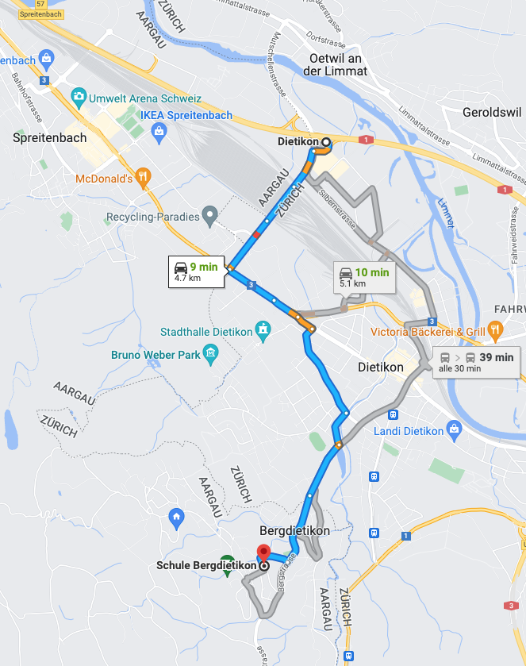
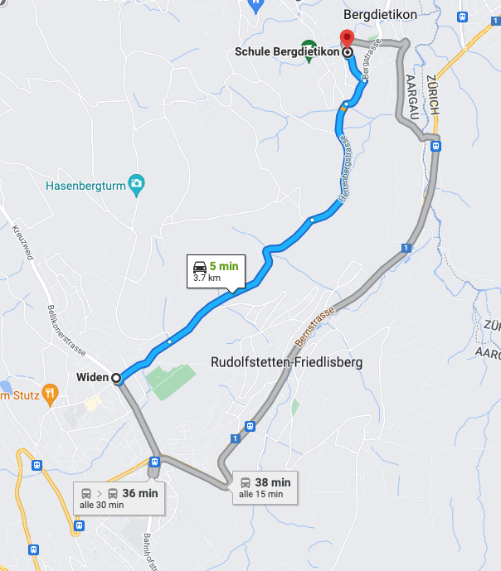

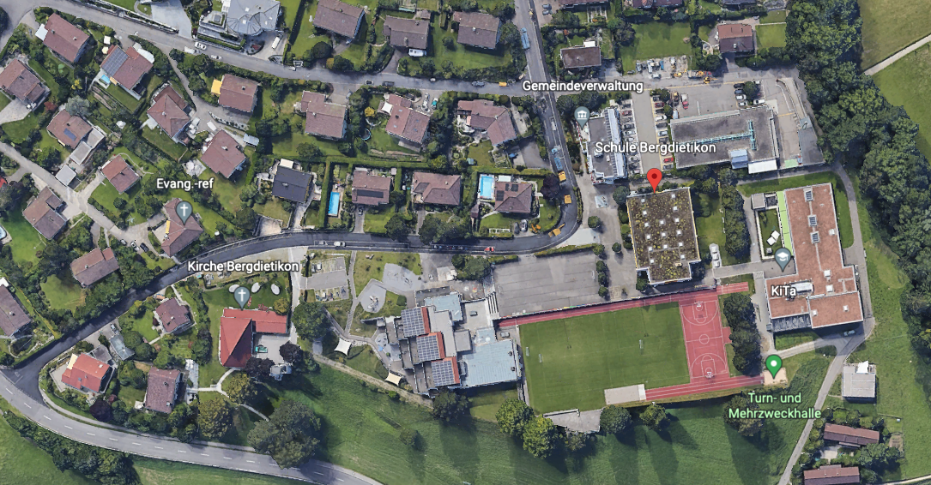
Parkmöglichkeiten:
Aula
Parkplatzatz
entlang der Strasse oder auf dem grossen Parklpaltz

